Caso de Teste ST-2304 :: Versão: 1 :: EXP_MOV_MAT_RF17/18/19_52

MVOL – status 8 com rastreabilidade
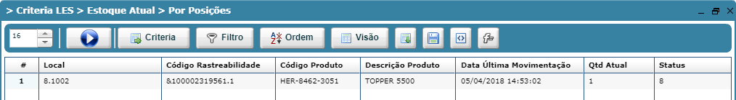
1 - Movimentação (não listou)

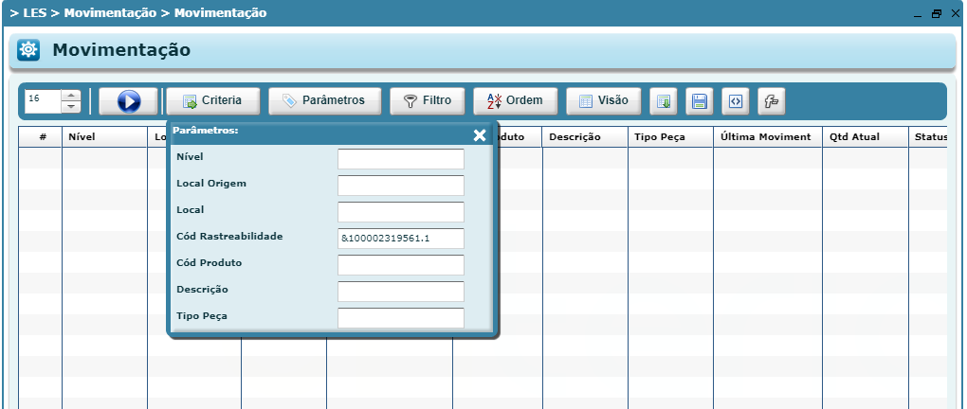
2- Liberação Ok
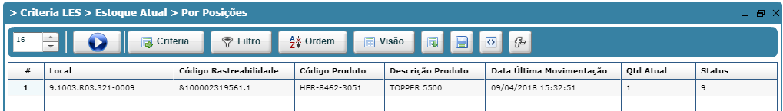

3- Movimentação Ok

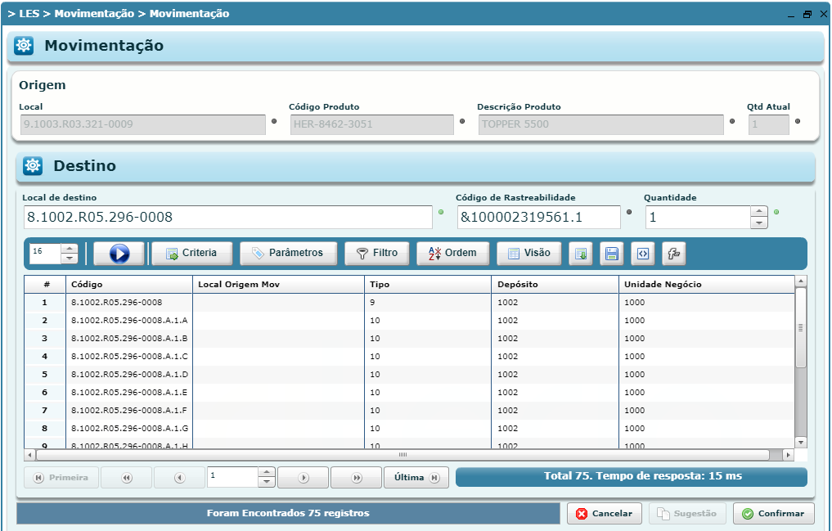

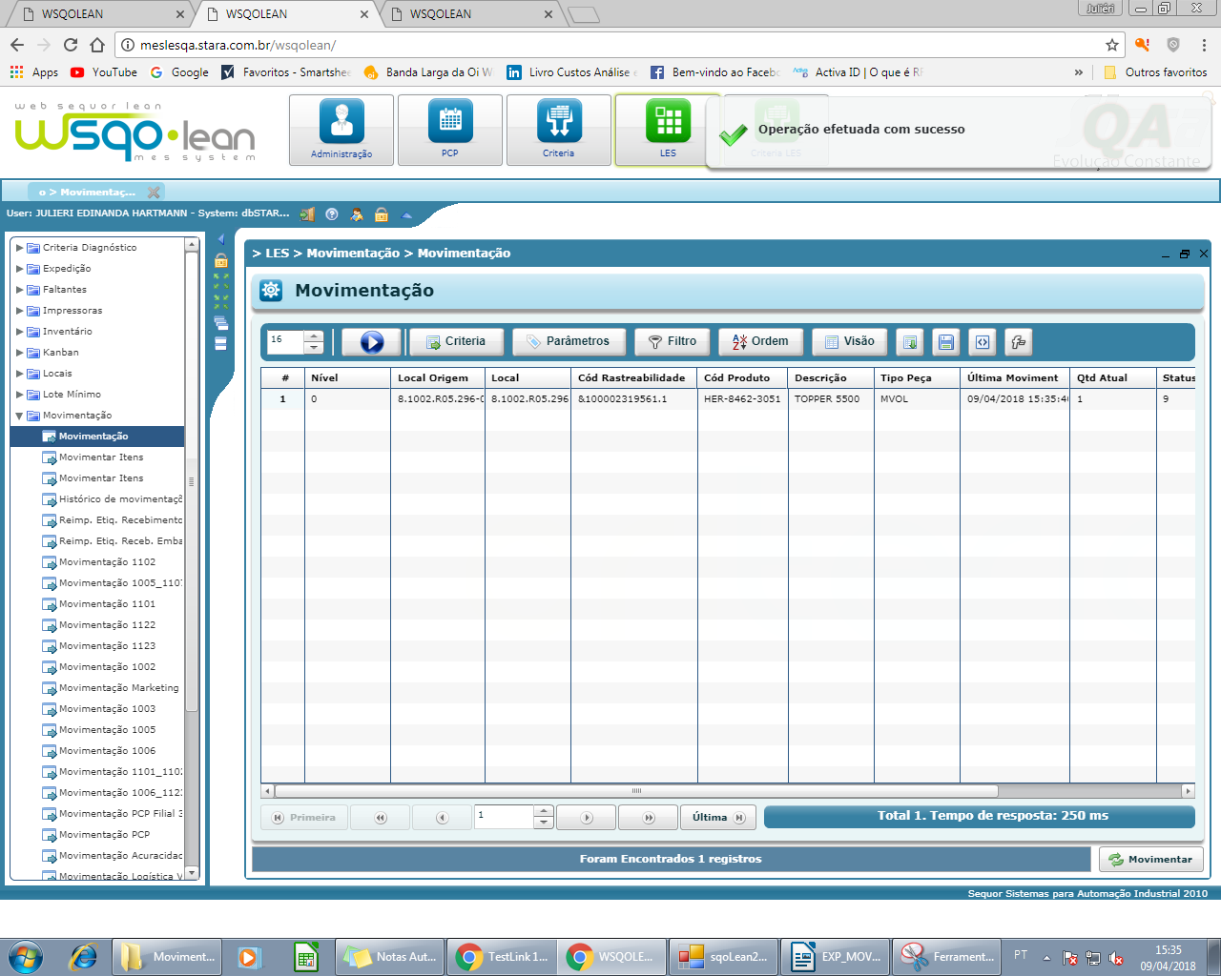

Não refletiu
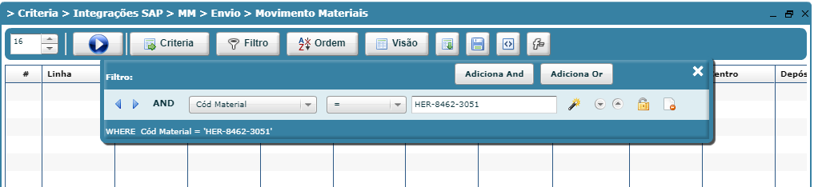
Refletiu
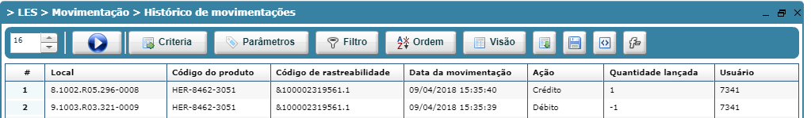
Correto
